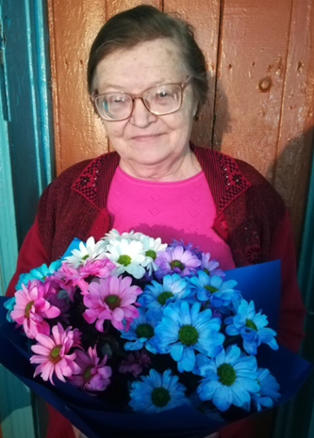
Не тот учитель, кто получает воспитание и образование учителя,
а тот, у кого есть внутренняя уверенность в том, что он есть,
должен быть и не может быть иным.
Л.Н. Толстой

В год педагога и наставника хочется рассказать о замечательном человеке и Учителе с большой буквы – Чирикаловой Лидии Ефимовне, которая 20.01.2023 года встретила свой 75 – летний юбилей.
Лидия Ефимовна 49 лет посвятила работе с детьми. Родилась она 29.01.1948 г. в селе Калиновка Серышевского района. С самого детства она мечтала стать учителем. Любимой игрой для девочки Лиды была игра в школу, где она пыталась научить читать соседних ребятишек.
В 1962 году она приблизилась к своей мечте – поступает в Благовещенское педагогическое училище №1. Быстро и интересно пролетели годы учёбы. И вот, наконец, в 1966 году она приезжает работать в село Казанка.
Лидия Ефимовна с большим воодушевлением и любовью к детям исполняла свой учительский долг. Наградой ей служили десятки восторженных глаз и улыбки детишек. Она всегда старалась подбодрить своих учеников добрым словом, стремилась вызвать веру в успех. За годы своей работы Лидия Ефимовна научила читать и писать около 300 человек.
Педагогическая деятельность этого замечательного учителя была насыщенна многими событиями и интересными делами и историями. Лидия Ефимовна неоднократно принимала участие в районных конкурсах, где неоднократно занимала призовые места. Это конкурс «Самый классный классный», «Учитель года» и многие другие.
Лидия Ефимовна человек с активной жизненной позицией. Она является участником хора «Казаночка» при Доме культуры. Словом и делом помогает в работе коллегам, пришедших в школу намного позднее. Имеет множество благодарностей и грамот от районной и областной администрации.
Она вырастила и воспитала троих детей. Один из которых продолжил педагогический путь, став учителем. После ухода на заслуженный отдых её не забывают бывшие ученики: приходят в гости, просят совета в обучении и воспитании своих детей и внуков.
Много хороших слов можно сказать о Чирикаловой Лидии Ефимовне. Одно можно сказать с уверенностью – этот человек достойно несёт по жизни гордое и высокое назначение – быть Учителем.

Заведующий филиалом: Шевелева С. В.

